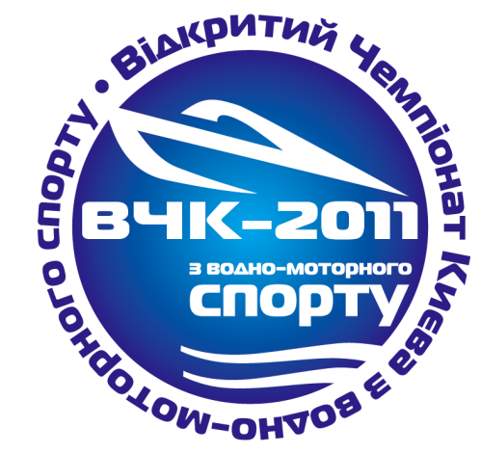

ОткрытыйЧемпионат Киева по водно-моторному спорту
17 сентября 2011 года, г. Киев, Русановская набережная

ПРЕДВАРИТЕЛЬНАЯ ЗАЯВКА НА УЧАСТИЕ
ВОПРОСЫ К УЧАСТНИКУ | ОТВЕТЫ УЧАСТНИКА НА ВОПРОСЫ
Фамилия  (разборчиво) | Овчарук
Имя  (разборчиво) | Игорь
Возраст  (полных лет) | Владимирович
Команда  (указать название, если участие в команде) | ВМК «Фрегат»
Лодка  (материал корпуса, тип обводов- глубокое V, плоскокилеватые, моногедрон, тримаран и т.п.) | Морской алюминий, глубокое V,
Размерения корпуса лодки  (длина, ширина, килеватость на транце  высота борта от воды до привального бруса) | 5,6 * 2,17
Управление двигателем  (дистанционное, ручное) | дистанционное
Мотор  (производитель, мощность, тактность, кубатура) | Хонда 150
Контактные телефоны  (желательно мобильный и стационарный) | 050 331 08 48
Адрес электронной почты  (указывать обязательно) | Rino44@bigmir.net
Интернет-сайт
(если есть)
ВОПРОСЫ к ОРГКОМИТЕТУ
(изложитете письменно все вопросы касательно проведения гонки, которые Вас интересуют или Вам не ясны)
Дата заполнения предварительной заявки  (число, месяц, год) | 15.09.11
Обьязательные требования:
- наличие документов на лодку, прав, техосмотра;
- чеки аварийной остановки двигателя;
- страховочного жилета;

